**Часть 1**

1. Mindmap:
2. <https://docs.google.com/spreadsheets/d/1VgMfZWWMx3trKPv8iLXRBs2f41VWQ0vyfkTptuMXgQ4/edit?usp=sharing>
3. Ссылка на таблицу с классами эквивалентности:

**Часть 2**

https://docs.google.com/spreadsheets/d/1VgMfZWWMx3trKPv8iLXRBs2f41VWQ0vyfkTptuMXgQ4/edit?usp=sharing

1. Блок-схема: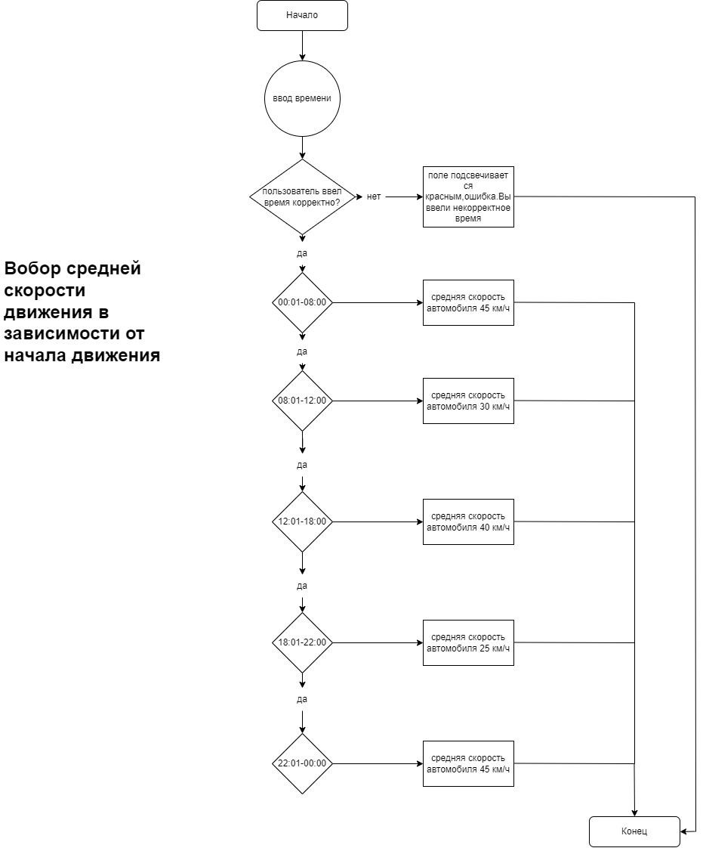

*сюда вставь картинку блок-схемы. Проследи, чтобы все надписи было хорошо видно

1. Ссылка на таблицу с КЭ и тест-кейсами:

https://docs.google.com/spreadsheets/d/1VgMfZWWMx3trKPv8iLXRBs2f41VWQ0vyfkTptuMXgQ4/edit?usp=sharing